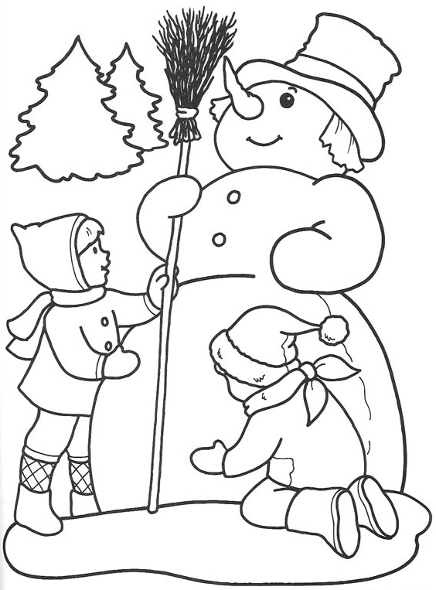


Město Miletín vyhlašuje již devátý ročník soutěže

SNĚHULÁK ZIMY 2021-22


Vaše sněhové výtvory zasílejte v počtu jedné fotky na nosek@miletin.cz Do emailu napište jméno a věk soutěžícího. Ukončení soutěže bude 15.3.2022. Vítězové jednotlivých kategorií budou odměněni.
Trocha zpestření v této době. Konečně máme sníh. Tak hurá ven. Nezáleží na věku, určeno pro všechny.

